УТВЕРЖДАЮ
Главный инженер___________
«__»__________2017
Акт осмотра № ___
от "__"___________2017 г.
Мы, нижеподписавшиеся, комиссия в составе:
______________________________________________________________________________________________________
___________________________________________________________________________________________________________________________________________________________________________________________________________, в присутствии собственника квартиры №__ по адресу_______________________________________________________, составили настоящий акт о том, что комиссией была обследована квартира №__ по адресу_______________________ _________________________________________________ на предмет залива из вышерасположенной квартиры №__. Квартира расположена на ___ этаже __-этажного дома ____ года постройки, состоит из __ комнат. Со слов собственника, квартира и имущество застраховано/не застраховано. Квартира находится в _________________ состоянии, ремонт производился_____. Перепланировка и переустройство ___________.
01.01.2017 в 00.00 в ОДС № __ поступила заявка №___ :
В результате осмотра вышерасположенной квартиры было выявлено: _______________________________________ ___________________________________________________________________________________________________________________________________________________________________________________________________________.
Таким образом, причиной залива квартиры №__ явилось: _________________________________________ _____________________________________________________________________________________________
Содержание объяснений, возражений и замечаний от собственника квартиры, откуда произошло затопление:
В квартире №__ необходимо произвести ремонт силами:

Описание элементов отделки:
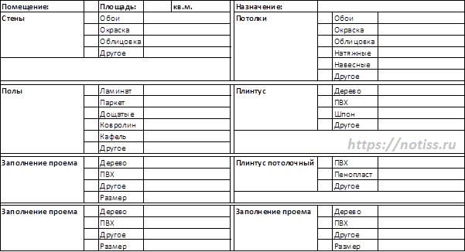
Бытовая техника ( ), светильники ( ), батареи (приварены, на резьбе) ( ), люстры ( ), розетки ( ), выключатели ( ), внутренний блок кондиционера ( ), тяжелая мебель ( ), карниз м.п. ( ) Иное _________________________________.
Описание ущерба в помещении (площади поврежденных поверхностей, степень повреждений, наличие и площадь проемов):

Бытовая техника ( ), светильники ( ), батареи (приварены, на резьбе) ( ), люстры ( ), розетки ( ), выключатели ( ), внутренний блок кондиционера ( ), тяжелая мебель ( ), карниз м.п. Иное ___________________________________.
Описание ущерба в помещении (площади поврежденных поверхностей, степень повреждений, наличие и площадь проемов):
Бытовая техника ( ), светильники ( ), батареи (приварены, на резьбе) ( ), люстры ( ), розетки ( ), выключатели ( ), внутренний блок кондиционера ( ), тяжелая мебель ( ), карниз м.п.( ) Иное_________________________________.
Описание ущерба в помещении (площади поврежденных поверхностей, степень повреждений, наличие и площадь проемов):

Бытовая техника ( ), светильники ( ), батареи (приварены, на резьбе) ( ), люстры ( ), розетки ( ), выключатели ( ), внутренний блок кондиционера ( ), тяжелая мебель ( ), карниз м.п. ( ) Иное_________________________________.
Описание ущерба в помещении (площади поврежденных поверхностей, степень повреждений, наличие и площадь проемов):

Дополнительная информация (не описанные помещения, поврежденное имущество)
_______________________________________________________________________________________________________________________________________________________________________________________________________________________________________________________________________________________________________________________________________________________________________________________________________________________________________________________________________________________________________________________________________________________________________________________________________________________________________________________________________________________________________________________________________________________________________________________________________________________________________________________________________________________________________________________________________________________________________________________________________________________________________________________________________________________________________________________________________________________________________________________________________________________________________________________________________________________________________________________________________________________________________________________________________________________________________________________________________________________________________________________________________________________________________________________________________________________________________________________________________________________________________________________________________________________________________________________________________________________________________________________________________________________________________________________________________________________________________________________________________________________________________________________________________________________________________________________________________________________________________________________________________________________________________________________________________________________________________________________________________________________________________________________________________________________________________________________________________________________________________________________________________________________________________________________________________________________________________________________________________________________________________________________________________________________________________________________________________________________________________________________________________________________________________________________________________________________________________________________________________________________________________________________________________________________________________________________________________________________________________________________________________________________________________________________________________________________________________________________________________________________________________________________________________________________________________________________________________________________________________________________________________________________________________________________________________________________________________________________________________________________________________________________________________________________________________________________________________________________________________________________________________________________________________
Данный акт составлен на основе визуального осмотра.
При этом присутствовала комиссия в составе: ____________________
____________________
____________________
Для подтверждения данного акта были приглашены:
Собственник квартиры №__ ____________________
Собственник квартиры №__ ____________________
Дата осмотра « « _____________2017 г.
notiss.ru

